3.

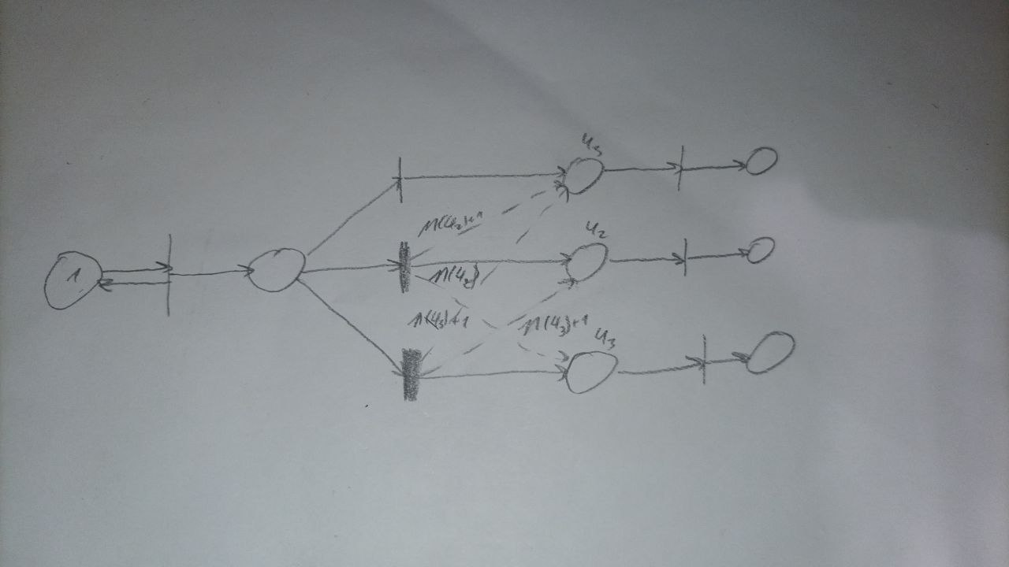

Якщо в чергах 1 і 2 більше ніж в черзі 3 ідемо в 3, якщо в 1 більше ніж 2 а в 3 стільки ж або більше ідемо в 2, інакше в 1

4.

Мережа:

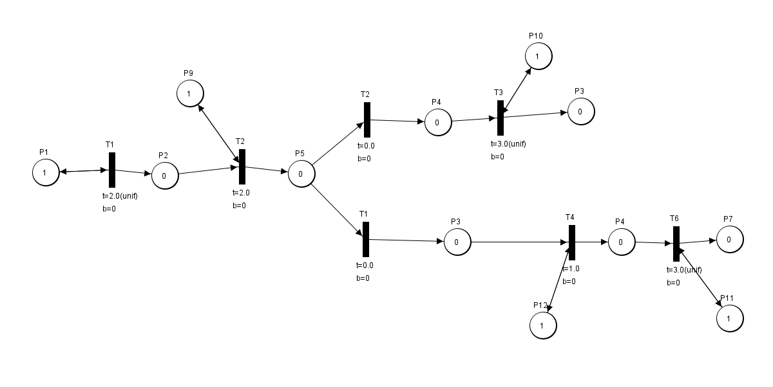

Результат:

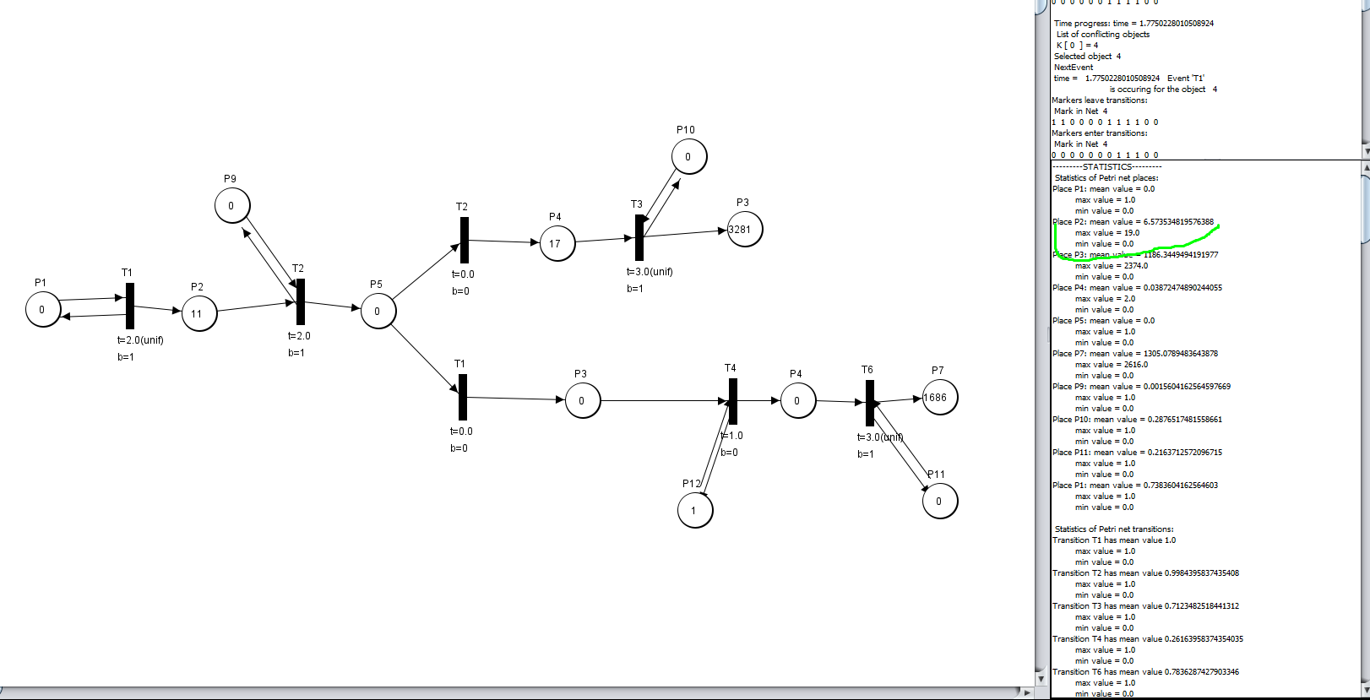

Вибір мінімального часу:

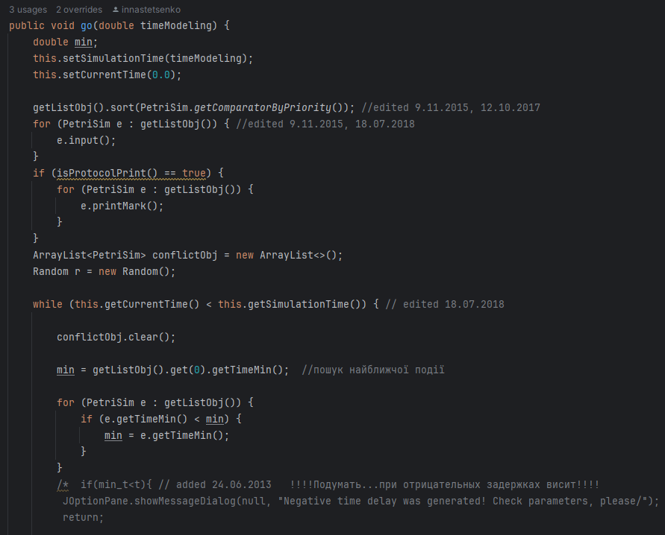

Вибір об’єктів:

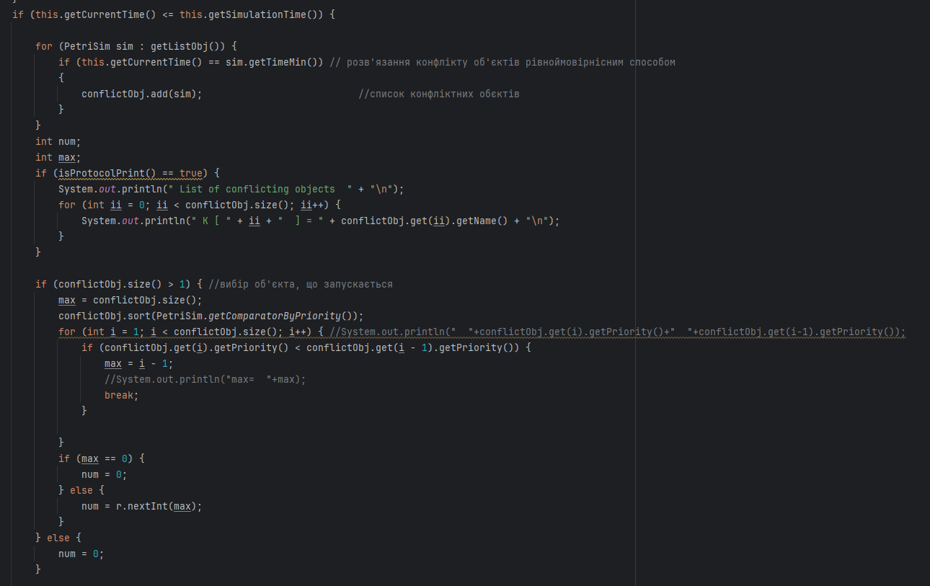

Виконання переходів:

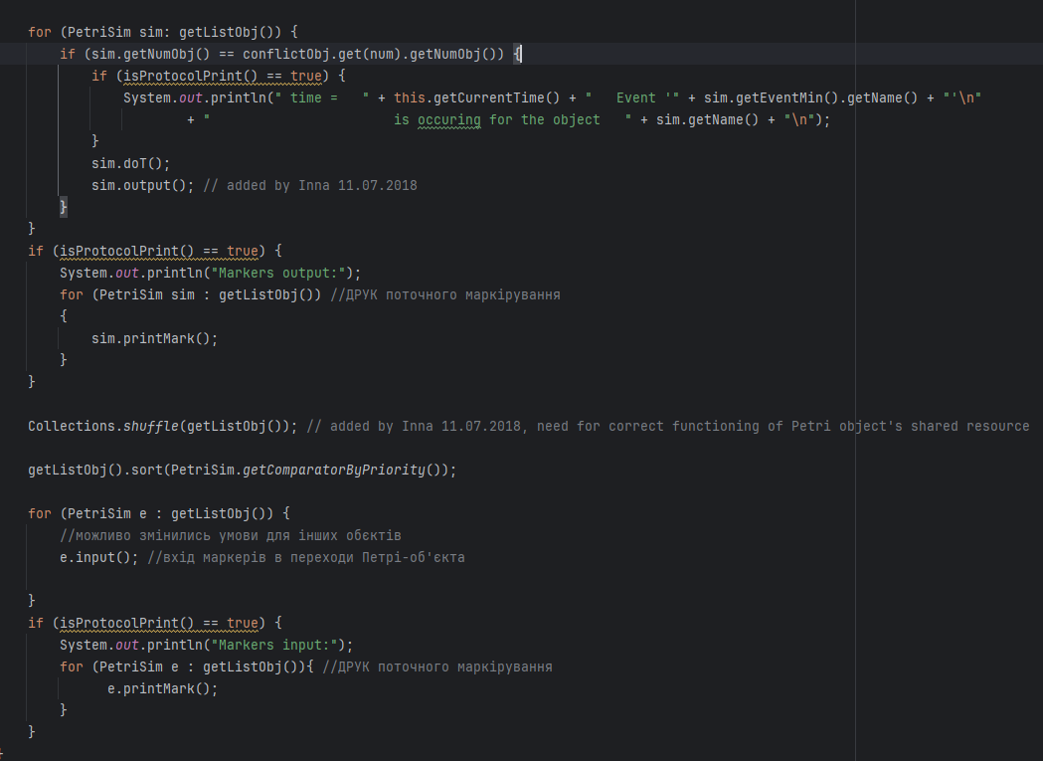

Збір статистики:

